13.04.2020г.
Тема: « Простое предложение».
ХОД УРОКА
1.Организационный момент
Начинаем наш урок русского языка.
Учитель: Здравствуйте, ребята! Откройте тетради и запишите сегодняшнее число и классная работа.
2.Актуализация знаний
Учитель: Сегодня, ребята, мы продолжаем изучать тему «Предложение».
Ответим на вопросы: Какие бывают предложения по цели высказывания? (Повествовательные, вопросительные, восклицательные). Какие знаки ставятся в конце предложения? Из чего состоит простое предложение? (это подлежащее и сказуемое).
Как подчеркивается подлежащее, сказуемое?
Пальчиковая гимнастика
Игра-упражнение «Пальчики здороваются». Локти стоят на столе. Каждым пальцем правой руки касаемся большого пальца левой руки, и наоборот.
4.Знакомство с материалом.
Солнце светит. Дождь прошёл. Птицы улетают. Квакают лягушки. Наступила весна.
Это предложения? Почему?
Сколько здесь слов?
Запишите и подчеркните главные члены предложения.
5. Домашнее задание.
Скоро весна
Ярче светит солнышко. Потемнели в полях дороги. Посинел на реке лед, Прилетели белоносые грачи. Скоро оденется лес листвою. Зацветет на опушке черемуха.
Составить простые предложения. Подчеркните подлежащее и сказуемое.
Образец: Светит солнышко.

Чтение.
Текст Апрель. В. Бианки, стр.162-163, читать и отвечать на вопросы.

14.04.2020г.
Тема «Простое предложение с однородными членами»
ХОД УРОКА
1.Организационный момент
Начинаем наш урок русского языка.
Учитель: Здравствуйте, ребята! Откройте тетради и запишите сегодняшнее число.
Словарная работа.
Собери слова из слогов: мор, ка, ковь, ре, пус, та. ка, дис, о, рец, гу.
11.Знакомство с новым материалом.
Однородные члены - это члены предложения, которые отвечают на один и тот же вопрос и относятся к одному и тому же слову.
Однородными могут быть и главные и второстепенные члены предложения.
В речи произносятся с интонацией перечисления, на письме отделяются запятыми.
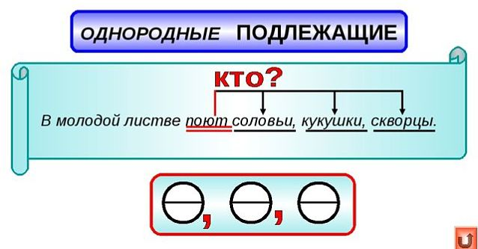
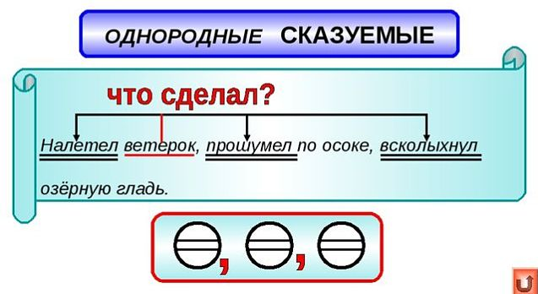

Физминутка.

Упражнение в постановке запятых в предложениях с однородными членами .
Запишите эти предложения в тетрадях. Найдите однородные члены и поставьте запятые. Какими членами предложения являются однородные члены?
Уже улетели на юг ласточки, скворцы, грачи, журавли. 0,0,0.0.
Хозяйка жарит варит тушит и печет.
В свободное время я читаю газеты и журналы.
111.Закрепление материала по теме
-Какой делаем вывод? Однородные члены предложения могут быть как главные, так и второстепенные.
Домашнее задание. Расставить запятые, составить схему к каждому предложению.
1.Наступила холодная вьюжная морозная зима. 0,0.0.
2.Папа мама бабушка дедушка и младший брат - вот вся моя семья.
3.Красные лиловые желтые и синие цветки покрывали всю полянку
4.Олег умел рисовать играть на гитаре чинить радио и собирать мебель.
Чтение. Стальное колечко. (Сказка) К. Паустовский, стр.163 – 165, 1ч. читать и отвечать на вопросы.
15.04.2020г. Тема « Главные и второстепенные члены предложения в качестве однородных»
ХОД УРОКА
1.Организационный момент
Начинаем наш урок русского языка.
Учитель: Здравствуйте, ребята! Откройте тетради и запишите сегодняшнее число.
Словарная работа. Вставьте в слова пропущенную гласную А. Запишите эти слова.
Бгж, звтрк, крндш, клсс, мгзин, пссжир, рсскз, трмвй.
2.Определение темы урока.
-Прочтите стихотворение и подумайте, какая тема нашего урока?
Хозяйка однажды с базара пришла,
Хозяйка с базара домой принесла
Картошку, капусту, морковку, горох,
Петрушку и свеклу. Ох!..
- Есть ли здесь слова, которые мы произносим с интонацией перечисления?
- Как называются члены предложения, которые произносим с интонацией перечисления? (однородные члены предложения)
- Однородными членами предложения могут быть и главные и второстепенные члены предложения. И цель нашего сегодняшнего урока научиться определять однородные главные и второстепенные члены предложения и выделять их в предложении.
Физкульт минутка.
3.Работа над новой темой.
- Прочитайте предложения.
Оживают поля, леса, луга. 0,0,0. Однородные главные члены предложения.
Солнце осветило поля, леса, луга. Однородные второстепенные члены предложения.
Разберите предложения по членам. Начертите схему предложения.
4. Итог.
- Что нового узнали об однородных членах предложения?
- С каким новым знанием вы уходите с урока?
- Что знали до этого урока? Что знаете теперь?
5. Домашнее задание.
- Списать. Найти однородные члены. Подчеркнуть. Как они связаны?
- В октябре берёзы и орешник стали золотыми.
- Опавшая листва кружится ложится на землю.
- Листья осины не желтеют, а краснеют.
- Снег покрыл луга поля леса.

Чтение. Стальное колечко. (Сказка) К. Паустовский, стр.165 – 167, 2ч. читать и отвечать на вопросы.

16.04.2020г. Тема «Связь однородных членов в предложении одиночным союзом И»
ХОД УРОКА
1.Организационный момент
Начинаем наш урок русского языка.
Учитель: Здравствуйте, ребята! Откройте тетради и запишите сегодняшнее число.
2.Повторение.
- Какие члены предложения называются однородными? (Относятся к одному и тому же слову в предложении и отвечают на один и тот же вопрос)
- Чем могут соединяться однородные члены предложения?
-Как разделяются при письме и в речи однородные члены предложения?
-Вы должны расставить, где необходимо, пропущенные знаки препинания и подобрать к каждому предложению подходящую схему:
1.Ветер на море гуляет и кораблик подгоняет. О и О.
2.Избушка там на курьих ножках стоит без окон, без дверей. О,О.
О и О. О,О. Запишите предложения.
3.Минутка отдыха.
Чтоб глаза твои зорче были,
Чтоб в очках тебе не ходить,
Эти легкие движения
Предлагаю повторить.
Вдаль посмотрим и под ноги,
Вправо, влево побыстрей.
Удивимся - что такое?
И закроем их скорей.
А теперь по кругу быстро,
Словно стрелочка часов,
Проведем глазами дружно
Ну а дальше – БУДЬ ЗДОРОВ
4.Работа над новой темой.
-Прочитайте отрывок из сказки А.С. Пушкина и скажите как называется сказка: ( «Сказка о мертвой царевне и о семи богатырях»)
И царица хохотать, и плечами пожимать, и подмигивать глазами, и прищёлкивать перстами, и вертеться подбочась, гордо в зеркальце глядясь.
- Найдите однородные члены предложения в этом отрывке, выделите их.
-Каким союзом соединяются однородные члены?
Составьте схему этого предложения. и 0,и0,и0, и0, и0.
-Какой вывод можно сделать о постановке знаков препинания в предложениях с однородными членами, соединёнными повторяющимся союзом и? (Если же эти союзы повторяются (их два и больше), между однородными членами ставится запятая).
Домашнее задание. Списать. Найти однородные члены. Подчеркнуть. Составьте схему каждого предложения.
НАШ ЛЕС.
В нашем лесу растут сосна ель береза осина дуб ольха. В лесу мы собираем и землянику и ежевику. В лесу растут рыжики маслята подберезовики опята. В лесу живут и волки и лисицы и зайцы и белки.
Чтение. Стальное колечко. (Сказка) К. Паустовский, стр.167 – 170, 3ч. читать и отвечать на вопросы.

21.04.2020г.
Тема «Связь однородных членов в предложении с помощью союзов А, НО»
ХОД УРОКА
1.Организационный момент
Начинаем наш урок русского языка.
Учитель: Здравствуйте, ребята! Откройте тетради и запишите сегодняшнее число.
Повторение. Допиши окончания имён прилагательных.

Горяч__ сердце, горяч__ время, горяч__ лучи.
Осенн__ ненастье, осенн__ сумерки, осенн__ утро.

2.Определение темы урока.
Сегодня тема нашего урока Связь однородных членов в предложении с помощью союзов А, НО
Прочтите и запишите предложение.
Судят не по словам, а по делам.
В этом предложении есть однородные члены предложения? Назовите.
С помощью чего соединены однородные члены предложения? С помощью союза А
Запомните, перед союзом а всегда ставится запятая.
Составьте модель этого предложения.
О,а О
Прочтите и запишите предложение.
Зимой солнце светит, но не греет.
В этом предложении есть однородные члены предложения? Назовите.
С помощью чего соединены однородные члены предложения? С помощью союза НО.
Запомните, перед союзом но всегда ставится запятая.
Составьте модель этого предложения.
О,но О
Запишите предложение, правильно расставляя знаки препинания.
Ваня получил не плохую а хорошую оценку. Пес ворчал но не двигался.

Выделите однородные члены предложения, составьте схему к предложениям.

Домашнее задание. Списать. Найти однородные члены. Подчеркнуть.
Упр.387, стр.230.
Чтение. Злодейка. По В.Астафьеву стр. 170-173. Читать выразительно, отвечать на вопросы.

22.04.2020г.
Тема: Знаки препинания в предложениях с однородными членами.
Ход урока
1.Организационный момент
Начинаем наш урок русского языка.
Учитель: Здравствуйте, ребята! Откройте тетради и запишите сегодняшнее число.
2. Словарный диктант
Вставь пропущенную букву.
Ч…ловек, ш…фер, к…лендарь, в…кзал, х…зяин, па…сажир.
3. Актуализация опорных знаний.
- Над какой темой мы работаем на последних уроках? (Однородные члены предложения)
- Какую цель мы себе должны поставить на урок? (повторить и закрепить знания об однородных членах предложения)
- Что такое однородные члены предложения?
- Какие члены предложения могут быть однородными? (подлежащее, сказуемое и второстепенные члены предложения)
- С какой интонацией мы произносим предложения с однородными членами? (перечисления). Отвечаем устно.

Работа над закреплением
Вставить в предложения пропущенные союзы, расставить знаки пунктуации, подчеркнуть однородные члены предложения.

1. Ребята слышали стук, … дверь открыть побоялись. (но)
2. Терпенье … труд – все перетрут. (и)
3. Мы хотели пойти на речку, … раздумали. (но)
4. Ночью ветер злится … стучит в окно. (и)
5. Забота не ревёт, … спать не даёт. (но)

Домашнее задание.

Списать предложение. Найти однородные члены предложения. Расставить знаки препинания. Начертить схемы.

1) В октябре берёзы и орешник стали золотыми.
2) Опавшая листва кружится ложится на землю.
3) Листья осины не желтеют а краснеют.
4) День выдался ясный но холодный.

Чтение. Рассказы про зверей. По Е.Барониной стр.174-175. Читать выразительно, отвечать на вопросы.

23.04.2020г.
Тема: Знаки препинания в предложениях с однородными членами. Практические упражнения.
Ход урока
1.Организационный момент
Начинаем наш урок русского языка.
Учитель: Здравствуйте, ребята! Откройте тетради и запишите сегодняшнее число.
2. Сегодня на уроке мы занимаемся практическими упражнениями. Повторим пройденный материал.
Списать предложение, расставить знаки препинания, подчеркнуть однородные члены. Составить схемы к предложениям.
На лугу росли красные жёлтые синие цветы.
Трудно представить землю без деревьев цветов трав.
С детства мы любим осинки берёзовые рощи сосновые боры.
Дружба крепка не лестью а правдой и честью.

Расставь знаки препинания.
Красиво тихо было в лесу в этот ранний час. По обе стороны дороги бушуют и зеленые и желтые и красные и багряные краски осени. Молодые осинки и стройные березки спускаются по косогору. Остро пахнет сырой землей прелыми листьями. В лесу растут рыжики и маслята подберезовики и грузди опята и волнушки.
3. Домашнее задание.

4.Чтение. Рассказы про зверей. По Е.Барониной стр.176-178. Читать выразительно, отвечать на вопросы.

